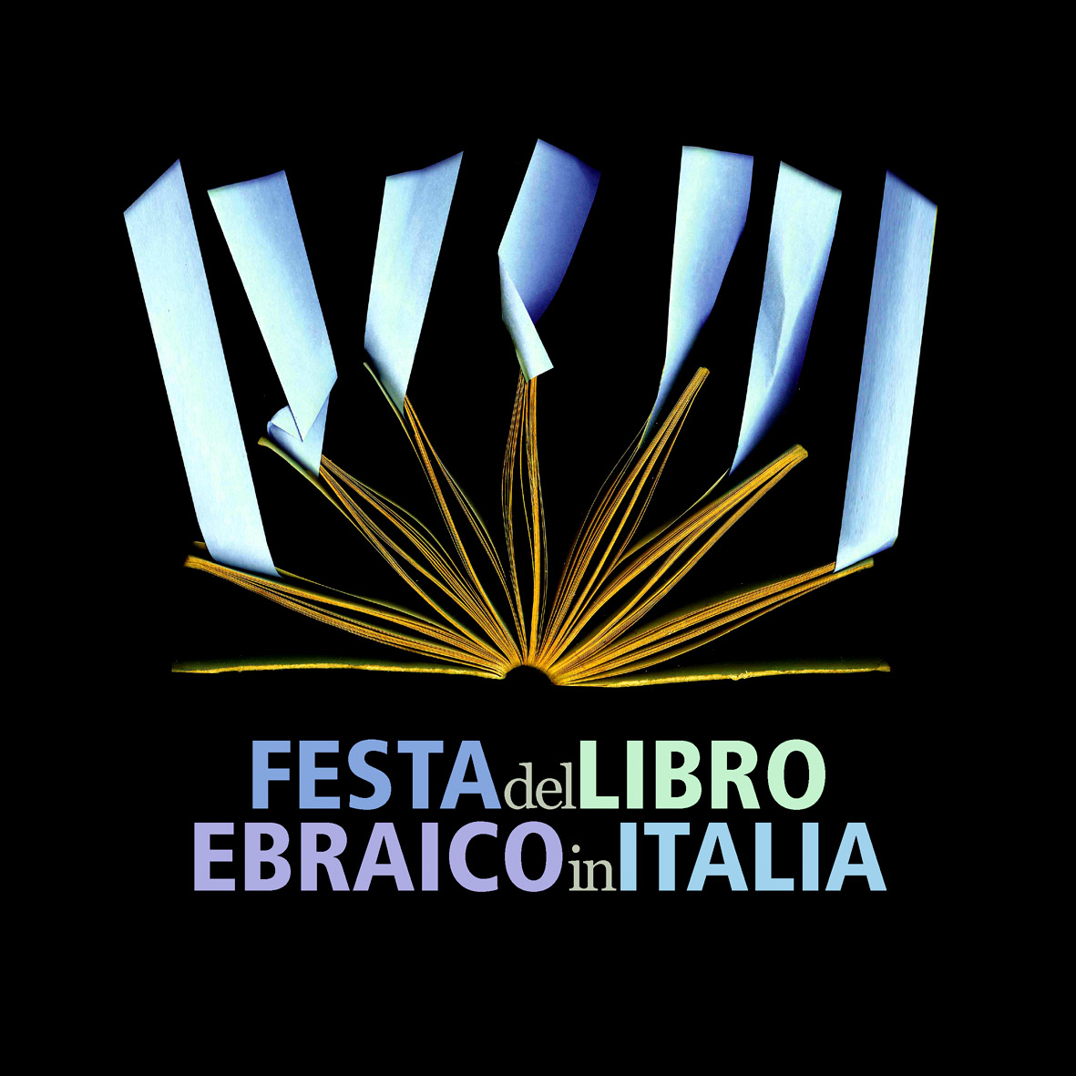

1^ FESTA DEL LIBRO EBRAICO IN ITALIA
Ferrara 17-21 aprile 2010

Nota Informativa

Mostra
Le origini del libro ebraico in Italia

La mostra, a cura di Gadi Luzzatto Voghera, è ospitata presso il Salone di onore del palazzo del Municipio e resterà aperta dal 18 al 30 aprile.
Nell’ebraismo il libro ha goduto sempre della massima importanza. Nel corso dei millenni si è assistito a due passaggi fondamentali nei modi “materiali” di proporre i testi: fra l’VIII e il IX secolo si è passati dalla forma del rotolo pergamenaceo a quella del codice rilegato, mentre nella prima età moderna si è registrato il passaggio dal testo manoscritto al volume a stampa. La mostra si occupa di questo secondo momento cruciale. La stampa assunse subito un valore rilevante sia sul piano della diffusione dei testi tradizionali sia in rapporto alle ricadute sociali e culturali determinate da questo sviluppo tecnologico.
In tale contesto, l’Italia giocò un ruolo centrale sul piano tanto qualitativo quanto quantitativo. A partire da 1475, anno nel quale a Reggio Calabria venne stampato il primo libro ebraico al mondo, è impossibile fare una storia dell’editoria ebraica nel suo insieme senza dedicare un ampio spazio al ruolo centrale assunto dagli stampatori (ebrei e cristiani), dagli intellettuali, dagli artigiani e dai commercianti che operarono in Italia rendendola, per un secolo e mezzo, la patria privilegiata del libro a stampa.
La mostra rende accessibile tesori dell’editoria ebraica troppo spesso chiusi nelle biblioteche. Essa aiuterà il visitatore a capire come la stampa abbia mutato il testo ebraico e il suo utilizzo e a fargli comprendere perché attorno alla stampa e al rogo del Talmud e di altri libri ebraici voluta dall’Inquisizione (1553) si sia giocata gran parte della storia culturale dell’Italia ebraica del passato millennio.
I volumi in mostra provengono dai fondi della Biblioteca Ariostea di Ferrara, dal Centro bibliografico dell’Unione delle Comunità Ebraiche Italiane, dalle Comunità ebraiche di Ferrara e di Padova e da collezioni private.

